Ministerul Educației și Cercetării
Universitatea Tehnică a Moldovei
Facultatea Calculatoare, Informatică și Microelectronică
Departamentul Ingineria Software și Automatică

Raport

Curs: Internetul lucrurilor

Tema: Comunicare cu periferii - I²C

A elaborat: st.gr.SI-211 Chirița Stanislav
A verificat: Asist. Univ.Astafi Valentina

Chișinău 2024
Sarcina lucrării
Sa se realizeze o aplicatie ce va implementa comunicatiile intre echipamente dupa cum urmeaza:
1. Protocol fizic de comunicare - Comunicarea intre DOUA Microcontrollere prin interfata I2C
- MCU1 - implementeaza sensorul digital cu interfata I2C pentru sensorul ultrasonic HCS-04, unde se ececuta colectarea datelor de la interfata sensorului si se retransmite catre interfata I2C la detectarea unei cereri de citire a datelor.
- MCU2 - executa cererea prin interfata I2C catre sesorul digital ultrasonic (MCU+HCS-04)
2. Protocol logic de comunicare - cererea de date prin interfata serial, in format text respectand un protocol de comunicare care va avea campurile:
- indicator de start pachet
- indicator de sfarsit
- contorizare pachete
- ID emitator
- ID receptor
- tipul pachetului
- <alte campuri optional>
- date pachet - Payload
- suma de control - suma tuturor valorilor numerice din pachet
cererile venite din interfata seriala vor fi verificate dupa patern, si in caz de pachet valid se va intereta comanda. se va raspunde cu un pachet conform aceluias protocol
comanda obligatorie pentru implementare este cererea de date de la sensorul digital implementat in p 1. sa si implementezi inca o camanda la alegere, pentru diversitate.
3. realizarea conexiunii si raportarii datelor achizitionate catre un MQTT server cum ar fi https://thingsboard.io sau echivalent

Recomandare:
- Sa utilizeze interfata seriala pentru rapoarte de functionare a automatelor;
- Reutilizati la maxim solutiile prezentate in laboratoarele precedente;
- Revizuiti resursele predate la curs.

- Schema
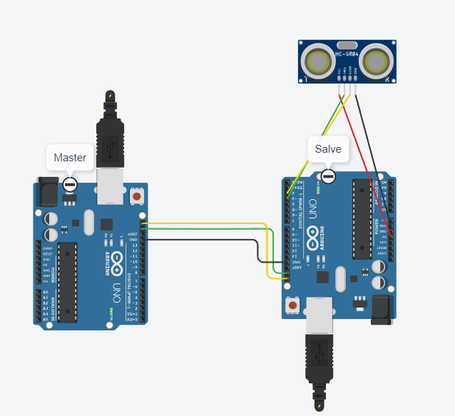
Figura 1.1 Schema circuitului

- Codul sursă

#include <Wire.h>

#define SLAVE_ADDRESS 0x05 // Adresa I2C pentru slave
const int trigPin = 3; // Pinul trigger pentru senzorul ultrasonic
const int echoPin = 2; // Pinul echo pentru senzorul ultrasonic
bool packetAccepted = false; // Flag pentru a verifica dacă pachetul a fost acceptat

// Inițializează pinii pentru senzorul ultrasonic
void UltrasonicInit(int trigPin, int echoPin)
{
pinMode(trigPin, OUTPUT);
pinMode(echoPin, INPUT);
}

// Citirea datelor de la senzorul ultrasonic
int UltrasonicRead(int trigPin, int echoPin){
long duration;
int distance;
// Trimiterea unui impuls și citirea timpului de întoarcere
digitalWrite(trigPin, LOW);
delayMicroseconds(2);
digitalWrite(trigPin, HIGH);
delayMicroseconds(10);
digitalWrite(trigPin, LOW);
duration = pulseIn(echoPin, HIGH);
distance = duration * 0.034 / 2; // Calculul distanței pe baza timpului de întoarcere
return distance;
}

// Structura pentru pachetul de date I2C
struct Packet {
char packetStart; // Caracterul de început pachet
int packetCounter; // Contor pentru pachete
int issuerID; // ID-ul emitentului
int receiverID; // ID-ul receptorului
int packageType; // Tipul pachetului
int payload; // Datele pachetului - distanța măsurată
int checksum; // Suma de control
char packetEnd; // Caracterul de sfârșit pachet
};

Packet requestPacket; // Pachet pentru cererea primită

// Calculează suma de control pentru un pachet
int calculateChecksum(struct Packet& packet) {
int sum = packet.packetCounter + packet.issuerID + packet.receiverID + packet.packageType + packet.payload;
return sum;
}

// Creează un pachet de răspuns pe baza unui pachet de cerere și a citirii senzorului
Packet createResponsePacket(struct Packet& requestPacket, int sensorReading) {
Packet responsePacket;
responsePacket.packetStart = '<';
responsePacket.packetCounter = requestPacket.packetCounter;
responsePacket.issuerID = requestPacket.receiverID;
responsePacket.receiverID = requestPacket.issuerID;
responsePacket.packageType = requestPacket.packageType + 1;
responsePacket.payload = sensorReading;
responsePacket.checksum = calculateChecksum(responsePacket);
responsePacket.packetEnd = '>';
return responsePacket;
}

// Funcția de recepție pentru I2C, apelată când masterul trimite date la slave
void receiveEvent(int howMany) {
Wire.readBytes((uint8_t*)&requestPacket, sizeof(requestPacket));
int calculatedChecksum = calculateChecksum(requestPacket);
// Verifică dacă pachetul este valid prin comparația sumei de control
if (requestPacket.checksum == calculatedChecksum) {
packetAccepted = true; // Pachetul este acceptat pentru răspuns
} else {
packetAccepted = false; // Pachetul este invalid
}
}

// Funcția de răspuns pentru I2C, apelată când masterul cere date de la slave
void sendResponse() {
if(packetAccepted){
packetAccepted = false; // Resetarea flagului
int distance = UltrasonicRead(trigPin, echoPin); // Citirea distanței
Packet responsePacket = createResponsePacket(requestPacket, distance); // Crearea pachetului de răspuns
Wire.write((uint8_t*)&responsePacket, sizeof(responsePacket)); // Trimiterea pachetului de răspuns
}
}

// Configurația inițială a Arduino
void setup() {
Serial.begin(9600); // Inițializarea comunicației seriale pentru debug
UltrasonicInit(trigPin, echoPin); // Inițializarea senzorului ultrasonic
Wire.begin(SLAVE_ADDRESS); // Inițializarea comunicării I2C cu adresa slave
Wire.onReceive(receiveEvent); // Setarea funcției de recepție pentru I2C
Wire.onRequest(sendResponse); // Setarea funcției de răspuns pentru I2C
Serial.println("I2C Slave Ready"); // Mesaj de început
}

void loop() {
// Nici o logică suplimentară în loop deoarece comunicarea este gestionată prin întreruperile I2C
delay(1000); // Delay pentru a nu supraîncărca bucla
}

#include <Wire.h>

#define SLAVE_ADDRESS 0x05 // Adresa I2C a dispozitivului slave

// Structura pentru pachetul de date
struct Packet {
char packetStart; // Caracterul de început pachet
int packetCounter; // Contor pentru pachete
int issuerID; // ID-ul emitentului
int receiverID; // ID-ul receptorului
int packageType; // Tipul pachetului
int payload; // Datele pachetului - comanda pentru slave
int checksum; // Suma de control
char packetEnd; // Caracterul de sfârșit pachet
};
Packet responsePacket; // Pachet pentru răspunsul primit de la slave

// Calculează suma de control pentru un pachet
int calculateChecksum(struct Packet& packet) {
int sum = packet.packetCounter + packet.issuerID + packet.receiverID + packet.packageType + packet.payload;
return sum;
}

// Creează un pachet de cerere
Packet createRequestPacket(int counter, int issuerID, int receiverID, int packageType, int command) {
Packet requestPacket;
requestPacket.packetStart = '<';
requestPacket.packetCounter = counter;
requestPacket.issuerID = issuerID;
requestPacket.receiverID = receiverID;
requestPacket.packageType = packageType;
requestPacket.payload = command;
requestPacket.checksum = calculateChecksum(requestPacket);
requestPacket.packetEnd = '>';
return requestPacket;
}

// Trimite un pachet de cerere la slave
void sendRequest(struct Packet& requestPacket) {
Serial.print("Sent ");
Serial.println(requestPacket.payload);
Wire.beginTransmission(SLAVE_ADDRESS); // Începe transmisia I2C
Wire.write((uint8_t*)&requestPacket, sizeof(requestPacket)); // Scrie pachetul în busul I2C
Wire.endTransmission(); // Termină transmisia I2C
}

void setup() {
Wire.begin(); // Începe comunicarea I2C ca master
Serial.begin(9600); // Începe comunicația serială pentru debug
Serial.println("I2C Master Ready"); // Mesaj de început
}

void loop() {
// Creează și trimite un pachet de cerere
Packet requestPacket = createRequestPacket(1, 123, 456, 0, 2);
sendRequest(requestPacket);

// Așteaptă și citește răspunsul de la slave
Wire.requestFrom(SLAVE_ADDRESS, sizeof(responsePacket));
while(Wire.available() >= sizeof(responsePacket)){
Serial.println("Received: ");
Wire.readBytes((uint8_t*)&responsePacket, sizeof(responsePacket)); // Citirea pachetului de răspuns
Serial.println(responsePacket.payload); // Afișarea informațiilor din pachet
}
delay(1000); // Întârziere înainte de următoarea cerere
}

Rezultate:

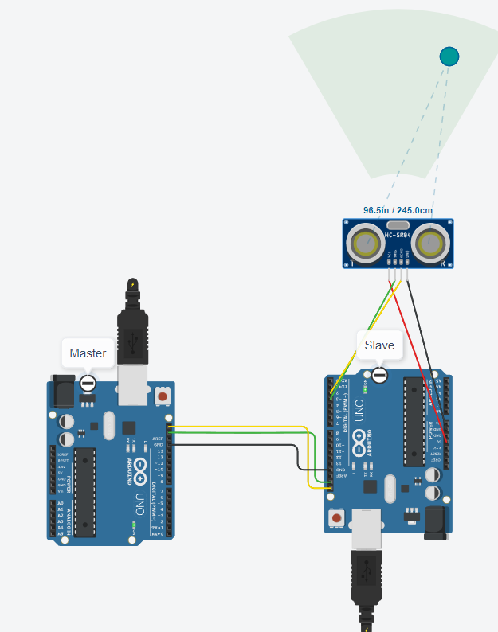
Figura 2 – Simularea aplicației

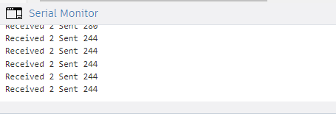
Figura 3 - Rezultatul

Concluzii:

Laboratorul 7 a reprezentat un pas semnificativ în direcția înțelegerii și implementării comunicării între două microcontrolere, utilizând interfața I2C și protocolul logic de comunicare serială. Acest exercițiu a oferit oportunitatea de a consolida cunoștințele referitoare la interacțiunea dispozitivelor în cadrul sistemelor încorporate. În esență, participarea la acest laborator a subliniat importanța unei comunicări eficiente și sigure între dispozitivele încorporate, furnizându-ne aptitudinile necesare pentru a dezvolta și remedia protocoale de comunicare complexe în contextul sistemelor moderne de automatizare și Internet of Things (IoT).

